Brussel, 30 juni 2018

Tweede persbericht

MSTyr15 heeft betrouwbaarheid van het bandenetiket verbeterd

Gedurende de voorbije 28 maanden hebben 14 Europese markttoezichthoudende overheden en Turkije samengewerkt en (onder coördinatie van PROSAFE) de Market Surveillance Action on Tyres 2015 (Actie inzake Markttoezicht op banden of MSTyr15) tot een goed einde gebracht. Het doel van dit H2020 project was, de werking van de Europese Eenheidsmarkt te verbeteren door ervoor te zorgen dat de regelgevende maatregelen rond autobanden wel degelijk worden afgedwongen.

MSTyr15 wordt gefinancierd door de Europese Unie en liep van maart 2016 tot eind juni 2018. Bij dit project waren volgende landen betrokken: België, Bulgarije, Kroatië, Estland, Finland, Duitsland, Ierland, Letland, Litouwen, Luxemburg, Polen, Roemenië, Spanje, Zweden en Turkije.

In totaal werden er 12.241 labels op C1 banden voor passagiersvoertuigen gecontroleerd door de deelnemende markttoezichthoudende overheden (Market Surveillance Authorities of MSAs), om na te gaan of de EG-regelgevende standaarden werden nageleefd. Op basis van een EU-marktanalyse werden er labelcontroles gedaan op banden voor zowel normaal gebruik als voor gebruik in extreme weersomstandigheden. In totaal werden er 2.888 (23.5%) banden onderzocht in webwinkels, en 627 (21.7%) daarvan waren niet-conform. Het onderzoek werd ook gevoerd in bandencentrales, waar 568 (6.1%) op 9.353 gecontroleerde banden niet-conform bleken te zijn. De belangrijkste non-conformiteiten waren dat het label ofwel ontbrak, ofwel het foute formaat had.

Er werd een steekproef van 131 banden voor passagiersvoertuigen naar een erkend laboratorium gestuurd om te worden getest op hun conformiteit met Verordening (EC) 1222/2009 van de Europese Commissie ⁽⁾ wat de gripklasse van banden op nat wegdek en de rolweerstand betreft. Na herhaaldelijke tests bleken vijf (5) modellen (3.8%) nog steeds niet-conform te zijn op het gebied van grip, en negen (9) modellen (6.9%) voldeden niet aan de vereisten inzake rolweerstand. Er waren geen banden die zowel voor grip als voor rolweerstand niet voldeden.

Bovendien waren 38% (334) van de 876 gecontroleerde bundels technische documentatie ofwel onvolledig, ofwel werden ze niet tijdig afgeleverd.

Ingevolge deze activiteit moesten er geen banden van de markt worden gehaald. Er werd wel overeengekomen een aantal handhavingsacties te ondernemen, waaronder in totaal 1.122 brieven die werden verzonden naar economische operatoren, waarin hen werd gevraagd om corrigerende maatregelen te nemen. In nog 240 andere gevallen hebben de economische operatoren vrijwillig maatregelen genomen om de non-conformiteiten recht te zetten. Het is van belang hierbij rekening te houden met het feit dat in vele gevallen verschillende bandenmodellen aan de orde waren in dezelfde brief. We kunnen bij voorbeeld zeggen dat eenzelfde overheid slechts 39 brieven stuurde met betrekking tot 236 banden.

Het is ook het vermelden waard dat door de aard van het proces van het markttoezicht op deze specifieke markt, handhavingsmaatregelen maanden lang in beslag kunnen nemen, zodat het tijdsbestek van deze Gezamenlijke Actie kan worden overschreden.

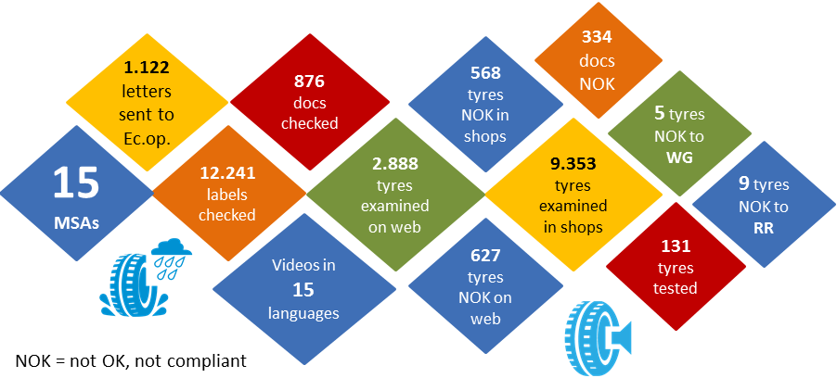

MSTyr15 was vernieuwend op het vlak van gegevensverzameling voor markttoezicht, in die zin dat er een nieuwe database-software werd ontwikkeld. De database hielp de handhavingsmaatregelen te harmoniseren die in de Lidstaten moesten worden genomen, en dat leidde tot een grotere betrouwbaarheid van de markt en tot meer vertrouwen van de consument. De resultaten ervan zullen rechtstreeks worden opgeladen in het ICSMS⁽⁾ system, en gedeeld met alle MSAs in Europa zodat het mogelijk is om onmiddellijke correctiemaatregelen te nemen en zo aanzienlijke inspectiekosten te besparen op Europees niveau. De database en de aangenomen Best Practice Guidelines zorgen in hun geheel voor een kostenefficiënte en coherente aanpak voor real time kennisuitwisseling tussen alle MSAs van Europa.

Daarnaast werden er binnen MSTyr15 in 15 talen opleidingsvideo’s voor labelinspectie gemaakt met als doel, vaardigheden te ontwikkelen die relevant zijn voor de scope van het project en werden er ook twee (2) opleidingsworkshops gehouden om de deelnemers voor te bereiden op het gebruik van de nieuw ontwikkelde applicatiesoftware.

Op het gebied van verspreiding en exploitatie heeft MSTyr15 ervoor gezorgd dat de bandenleveranciers goed geïnformeerd zijn over hun verantwoordelijkheden rond de zichtbaarheid van het bandenlabel. Verwacht wordt dat de publicatie van de projectresultaten ook het bewustzijn van de consumenten zal vergroten om autobanden te kiezen die efficiënter en veiliger zijn.

Om de resultaten nog meer ruchtbaarheid te geven werd MSTyr15 gepresenteerd op twee grote internationale conferenties (WSED2018 en EUSEW18). Dit toont nogmaals het sterke en coherente engagement van het consortium aan om de beste kosten-batenbalans te realiseren door ervoor te zorgen dat de ter beschikking gestelde EU-financiering voor het opzetten van projecten inzake markttoezicht wel degelijk renderen dank zij hun impact op zowel de markt als de consumenten.

Opmerkelijk is ook dat er, buiten de eigenlijke scope van het project, dankzij MSTyr15 waardevolle relaties met andere niet-deelnemende MSAs in de Europese Economische Ruimte tot stand werden gebracht, en dat er contacten werden gelegd met een aantal Europese verenigingen, consumentenorganisaties en milieu-NGO’s, wat het pad heeft geëffend voor nieuwe toekomstige synergieën.

Contactpersoon:

Ioana Zlotila, Executive Director, ioana@prosafe.org and info@prosafe.org

Achtergrondinformatie

Deze informatie gaat uit van PROSAFE en van de toezichthoudende overheden die 14 EU-landen en Turkije vertegenwoordigden in de Gezamenlijke Actie MStyr15.
De Actie wordt gecoördineerd door PROSAFE (Product Safety Forum of Europe), een non-profit organisatie die ambtenaren verantwoordelijk voor markttoezicht uit heel Europa en de wereld groepeert. Bezoek www.prosafe.org om meer te weten te komen over MStyr15 en over de andere Gezamenlijke Acties die PROSAFE coördineert. Volg PROSAFE en MSTyr15 op Twitter via @PROSAFE_ORG en @MSTyr15 voor nieuws en regelmatige updates over de projectresultaten.
Disclaimer

Dit PROSAFE persbericht gaat uit van de Actie MSTyr15, die wordt gefinancierd door Horizon 2020, het onderzoeks- en innovatieprogramma van de Europese Unie, via subsidieovereenkomst nummer 696124.
De inhoud van dit bericht weerspiegelt de standpunten van de auteur die er de exclusieve verantwoordelijkheid voor draagt; het kan geenszins worden gelezen als een weerspiegeling van de standpunten van het Uitvoerend Agentschap voor het Midden- en Kleinbedrijf (EASME) of van gelijk welk ander orgaan van de Europese Unie. EASME wijst elke verantwoordelijkheid af voor elk gebruik dat van de erin vervatte informatie wordt gemaakt.

https://eur-lex.europa.eu/legal-content/EN/ALL/?uri=celex:32011R1235
https://ec.europa.eu/growth/single-market/goods/building-blocks/icsms_en

